Agregar una nueva EPS

Ver las EPS de la base de datos:

Ver una EPS de la base de datos:

Eliminar una EPS:

AL buscar de nuevo:

Retorna las eps respecto si se encuentran o no en la ciudad dicha:

Ahora los pacientes:

Los crea:

Obtener el paciente en particular:

Para actualizar un paciente:

Buscando el paciente con la cedula anterior:

Y el paciente actualizado:

Eliminando un paciente:

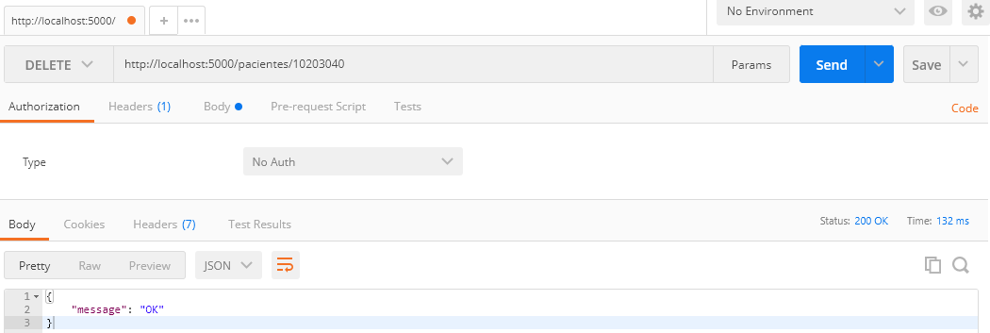

Buscando los pacientes de una eps especifica y retorna los datos de la eps, relacionando la colección pacientes, junto con la colección EPS.

